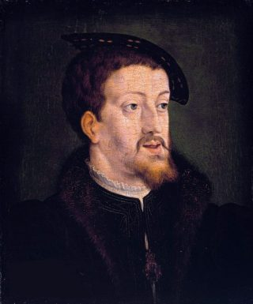
Karel V (1500-1558) was een Habsburgs keizer die over het grootste Europese rijk regeerde sinds dat van Karel de Grote. Hij was landsheer van de gewesten die de latere Nederlandse Republiek zouden vormen. In de Nederlandse historiografie heeft Karel V relatief weinig aandacht gekregen. De meeste aandacht ging uit naar zijn opvolger Filips II als heer der Nederlanden.
De relatief beperkte aandacht voor Karel V in de Nederlandse historiografie betekent niet dat zijn regeerperiode onbekend is gebleven. In het historisch bewustzijn is een aantal aspecten van Karel V’s optreden blijven hangen: zijn repressieve acties tegen de protestanten (met name de lutheranen), zijn toewijding aan het rooms-katholicisme en de Spaanse verovering van Zuid-Amerika onder zijn bewind en het enorme rijk dat hij wist op te bouwen.
Jeugd en kindertijd van Karel V
Karel werd geboren op 24 februari 1500 in de Prinsenhof te Gent. Hij was de oudste zoon van Filips I van Castilië (1468-1506) – ook bekend als Filips de Schone – en Johanna van Castilië (1479-1555), bekend als Johanna de Waanzinnige. Toen in 1506 zijn vader Filips de Schone overleed, waren de gevolgen groot. Zijn overlijden had de nodige impact op de familie. Moeder Johanna raakte na dood van haar man verward, waarop haar vader besloot om haar op te sluiten, zonder dat ze ooit nog vrij zou komen.
Karel ging bij zijn tante Margaretha van Oostenrijk (1480-1530) wonen in Mechelen. Karel had het hier niet slecht. Hij kreeg een eigen hofhouding en een eigen mini-dierentuin. In Mechelen kreeg Karel een gedegen opleiding van de theoloog Adriaan van Utrecht (1459-1523) – de latere paus Adrianus VI, de enige Nederlandse paus ooit – die hem religieus en intellectueel bijspijkerde. Een hoge politicus onderwees hem in bestuurskunde en diplomatie. Ook kreeg Karel fysiek-militaire training. Deze activiteiten waren Karels favoriete bezigheden. Op zijn achtste won hij een prijs als beste haakbusschutter van Mechelen.
Opbouw van een wereldrijk
Karel V heerste over een gigantisch rijk, dat zo groot was – zelfs groter dan het vroegere Romeinse Rijk – dat het gebied waarover hij de scepter zwaaide een rijk genoemd werd waar de zon nooit onderging. Met recht kan Karels rijk een van de eerste wereldrijken uit de nieuwe tijd genoemd worden. Van zijn grootvader van vaders kant, Maximiliaan I (1459-1519), had Karel de Habsburgse stamlanden in Centraal-Europa geërfd (Oostenrijk, Hongarije en Bohemen) en via zijn oma, Maria van Bourgondië (1457-1482), erfde hij een groot aantal hertogdommen en graafschappen in de Nederlanden en de Franche-Comté van Bourgondië. Karel erfde nog meer gebieden. Via zijn moeders moeder, koningin Isabella de Katholieke, ontving hij Castilië en verre bezittingen in onder meer de Cariben, Centraal-Amerika en Afrika. Zijn moeders vader, Ferdinand de Katholieke (1452-1516), zorgde ervoor dat hij het ook nog voor het zeggen kreeg in Aragon, Napels, Sicilië en Sardinië.
In januari 1515 trad Karel aan als heer der Nederlanden vanaf juni 1519 werd hij keizer van het Heilige Roomse Rijk. Ook via zijn huwelijk in 1526 voegde hij nog verscheidene gebieden aan zijn rijk toe. Karel V trouwde op 10 maart 1526 in Sevilla met de toen 23-jarige knappe prinses Isabella van Portugal (1503-1539). Dit huwelijk was in eerste instantie bedoeld om nauwere banden met het Spaanse buurland Portugal aan te gaan. Bovendien was Isabella een nicht van Karel, zodat er een pauselijke goedkeuring nodig was voor deze echtverbintenis. Na het huwelijk maakte het stel een reis van bijna een jaar door het zuiden van Spanje. Karels huwelijk met Johanna zou overigens relatief gelukkig worden. Dit ondanks de politieke redenen die aan de echtverbintenis ten grondslag lagen, Karels overspel en het feit dat de echtgenoten elkaar soms jarenlang niet zagen. Karel en Johanna kregen samen zes kinderen: vier zoons (onder wie Filips II in 1527) en twee dochters. Tijdens de geboorte van de laatste zoon stierf Isabella in het kraambed, op 1 mei 1539, in Toledo. Isabella’s dood trof Karel diep: hij kleedde zich voortaan in het zwart en is nooit hertrouwd.
Vermeldenswaardig is, ten slotte, nog het opvallende uiterlijk van Karel V. Hij had een typerend gezicht: zijn kin stak een flink eind naar voren, waardoor hij moeite had om zijn mond te sluiten en ook onduidelijk sprak. Leden van het Habsburgse vorstenhuizen waren, zo heeft onderzoek aangetoond, wel vaker misvormd. Dit had vermoedelijk te maken met de incestueuze huwelijken en verhoudingen onderling.
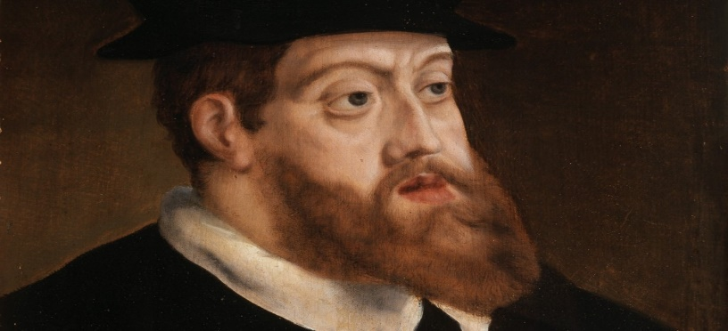
Portret van Karel V waarop duidelijk te zien is hoe zijn kin naar voren stak
Karel V en de Nederlanden: inquisitie en unificatie
Vanaf 1515 had Karel de macht over de Nederlanden. Karel V heeft een cruciale impact gehad op de vorming van de Nederlanden vanaf de zestiende eeuw. Hij voerde een strenge religieuze politiek – gericht op het onderdrukken van het protestantisme – die uiteindelijk onder zijn zoon Filips II escaleerde in de Opstand (1568-1648), die leidde tot het ontstaan van de Nederlandse Republiek. In de Nederlanden, waar Karel vanaf januari 1515 over regeerde, pakte hij net als in zijn andere rijksgebieden de Reformatie hard aan. Zo verkondigde Karel V op 28 september 1520 in de Vlaamse stad Leuven, die door de katholieke autoriteiten beschouwd werd als een centrum van lutherse ketterijen, dat alle geschriften die de leer van de Duitse reformator Maarten Luther (1483-1546) vertolkten, vernietigd dienden te worden. In maart 1522 stelde Karel V in de Nederlanden naar Spaans voorbeeld de inquisitie in. Mechelen ontving het eerste plakkaat.
Berucht was Karels uitvaardiging van het Bloedplakkaat in 1550. Dit plakkaat stelde op allerlei ‘ketterse’ handelingen de doodstraf, zoals de verspreiding of het bezit van lutheraanse of calvinistische boeken en plakkaten, protestantse bijeenkomsten of kerkdiensten en de prediking van reformatorische ideeën.
Op politiek vlak was van cruciaal belang dat Karel het grondgebied van de Nederlanden unificeerde. Om de Nederlanden doelgericht te kunnen besturen, zorgde de keizer ervoor dat – naast de Staten-Generaal die al in 1464 door zijn voorouders was ingesteld – in 1531 een politieke reorganisatie van centrale bestuursorganen plaatsvond, die gecentraliseerd werden in Brussel. Deze zogenoemde Collaterale Raden bestonden uit de Raad van State (een adellijk adviesorgaan), de Raad van Financiën (voor het financiële beheer) en de Geheime Raad (belangrijkste bestuursorgaan).
Laatste jaren en overlijden
Op 25 oktober 1555 trad Karel V officieel af als heer der Nederlanden en droeg de macht over aan zijn zoon Filips II. Een van de ridders van het Gulden Vlies, de jonge Willem van Oranje (1533-1584), ondersteunde hem tijdens zijn afscheidsspeech. Een aantal maanden later trad hij eveneens af als koning van zijn Aragonese en Castiliaanse bezittingen en op 7 september 1556 kwam er, ten slotte, ook een eind aan zijn ambt als keizer van het Heilige Roomse Rijk. Zijn zoon Filips II volgde hem op als koning van Spanje en heer der Nederlanden. Na zijn troonsafstand bezocht Karel nog eenmaal zijn geboortestad Gent. Daarna stapte hij op 15 september 1556 in Vlissingen aan boord van een schip richting Spanje. Op 21 september 1558 overleed Karel in Yuste.
Was Karel V’s regeerperiode succesvol? Enerzijds wel. Karel V wist een enorm rijk te creëren en bedwong de Ottomanen en Fransen. Maar anderzijds waren er op (langere) termijn twee teleurstellingen. Karels twee voornaamste projecten – territoriale eenheid en religieuze eenheid – sneuvelden door de weerbarstige realiteit. Het uit Zuid-Amerika geroofde goud en zilver, gecombineerd met de enorme oorlogsbelastingen die hij tijdens zijn regering oplegde aan onder meer de Nederlanden, Napels en Castilië, bleken onvoldoende om een financieel gezond rijk achter te laten. Het Habsburgse Rijk stond er na Karels dood financieel slecht voor. Het is Karel V niet gelukt om een territoriale eenheid te creëren onder de vlag van één religie, het katholicisme.

